Atividade
Escolha uma API qualquer da sua escolha, e liste quais componentes estão ou não estão presente em sua documentação.

API escolhida: Demon Slayer
https://www.demonslayer-api.com/

O que tem na documentação?
- Endpoint:

Endpoint: https://www.demonslayer-api.com/api/v1/characters

- Parâmetros

Query parameters:
pageReturn 5 characters from the corresponding specified page.Example: https://www.demonslayer-api.com/api/v1/characters?page=6
limitReturn that specific quantity of characters.Example: https://www.demonslayer-api.com/api/v1/characters?limit=3
page&limitReturn the character list with the limit and page specified.Example: https://www.demonslayer-api.com/api/v1/characters?limit=3&page=6

- Código de erros
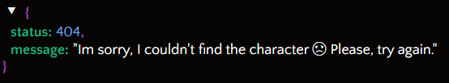

- Autenticação e autorização

não menciona autenticação ou autorização nos detalhes de sua documentação.

- Requisição
Requisições: HTTP GET

